Starosta Powiatu Mieleckiego
G.6620.26.2024 Mielec, dnia 07.02.2024
GO.6642.1.3203.2023
Informacja
w sprawie czynności ustalenia granic działek ewidencyjnych
na wniosek wykonawcy prac geodezyjnych
(dotyczy przypadku gdy podmioty nie są znane lub nie są znane ich adresy zameldowania na pobyt stały lub adres siedziby)

Na podstawie art. 7d i 22 ustawy z dnia 17 maja 1989 r. Prawo geodezyjne i kartograficzne (Dz.U. z 2023 r. poz. 1752 z późn. zm.) oraz § 32 ust. 7 Rozporządzenia Ministra Rozwoju, Pracy i Technologii z dnia 27 lipca 2021 r. w sprawie ewidencji gruntów i budynków (Dz.U. z 2021 r. poz. 1390 z późn. zm.), informuję o przeprowadzeniu czynności ustalenia granic działek ewidencyjnych położonych w:

obręb ewidencyjny: 0047 Wola Mielecka
gmina: Gmina Mielec

Wykonawca prac geodezyjnych: Usługi Geodezyjne Terminus Anna Kulpa, Leszczawa Dolna 81B, 37-740 Bircza tel. 696-515-679

Kierownik prac: Geodeta Uprawniony Anna Kulpa nr upr. 22596

Numery działek  których dotyczy ustalenie | Numery działek sąsiednich | Termin rozpoczęcia czynności ustalenia granic | Miejsce rozpoczęcia czynności ustalenia granic
576/6 | 575/4 i 575/7 | 26.02.2023 r.  godz. 9:00 | rozpoczęcie od drogi powiatowej dz. nr 1465

Pouczenie:
W interesie Pana (Pani) jest udział w tych czynnościach, osobiście lub przez swojego przedstawiciela. Osoby biorące udział w czynnościach ustalenia granic powinny posiadać dokument tożsamości, a w przypadku występowania w charakterze przedstawiciela – pełnomocnictwo na piśmie. Dokument świadczący o pełnomocnictwie zostanie dołączony do akt. Nieusprawiedliwione niestawiennictwo stron nie wstrzymuje czynności ustalenia granic działek ewidencyjnych.
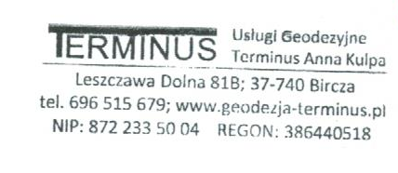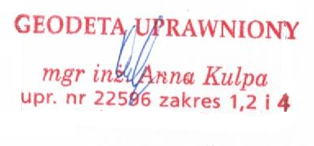
podpis wykonawcy prac

